板块分析以及内容

1. 客户信息管理（角色特有）
2. 登录系统，进入主程序
3. 默认进入客户信息管理，显示当前登录用户名和角色
4. 第一个界面（客户档案管理），客户所有信息查看，显示操作（全选，增删查改），分页布局

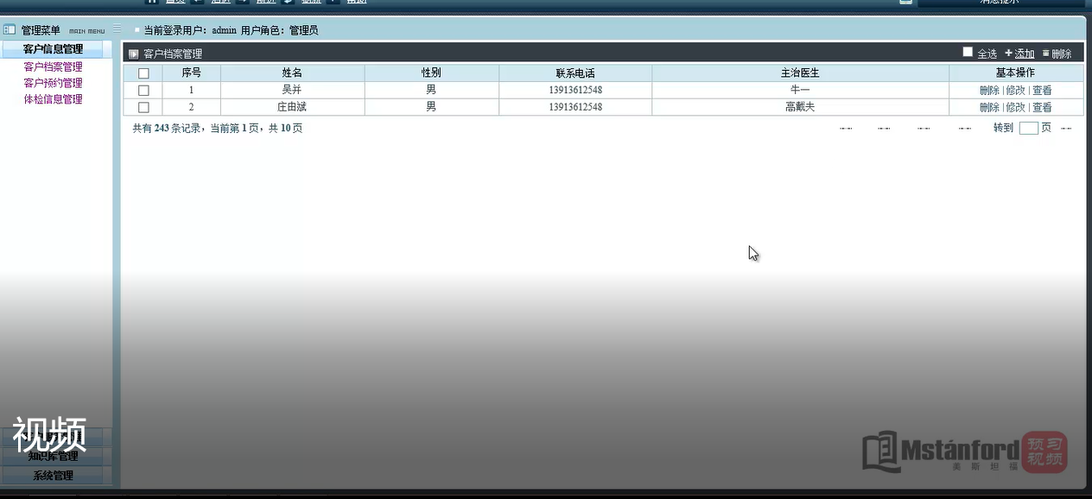

1. 添加界面包括两个大类，一个基本资料，一个病史信息

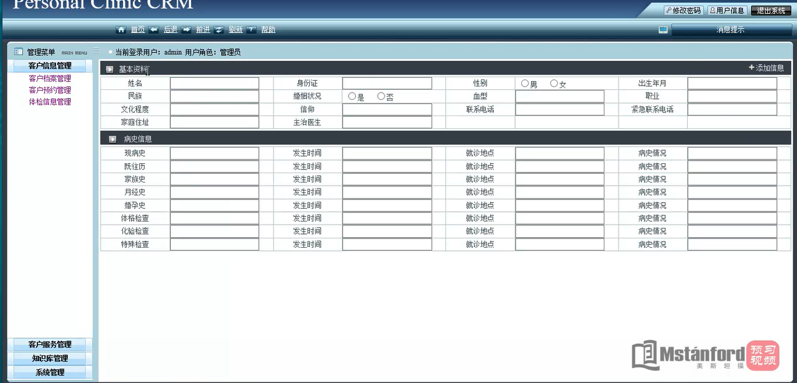

1. 第二个界面（客户预约管理），显示

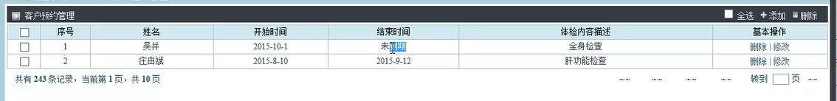

1. 第三个界面（体检信息管理）

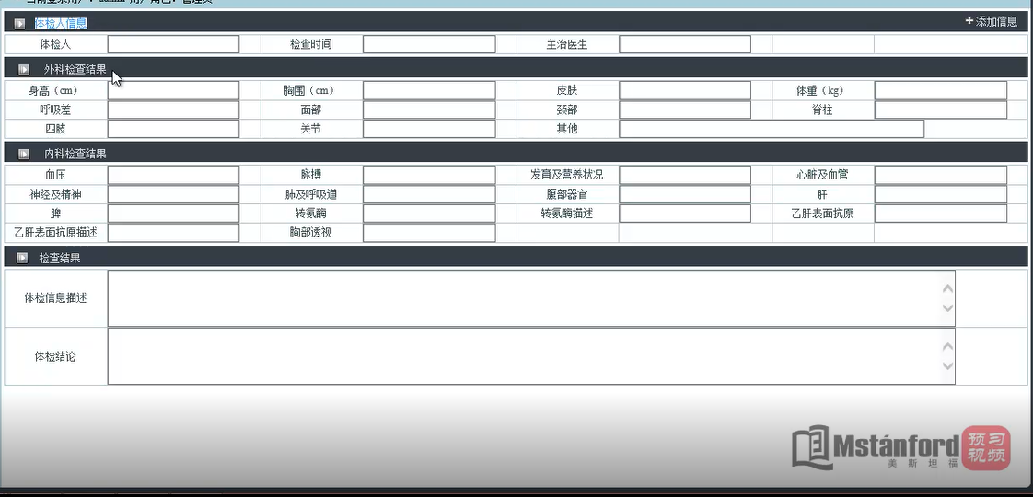

1. 客户服务管理（角色特有）
2. 第一个界面（咨询管理），显示客户咨询的一些问题记录（全选，增删查改）

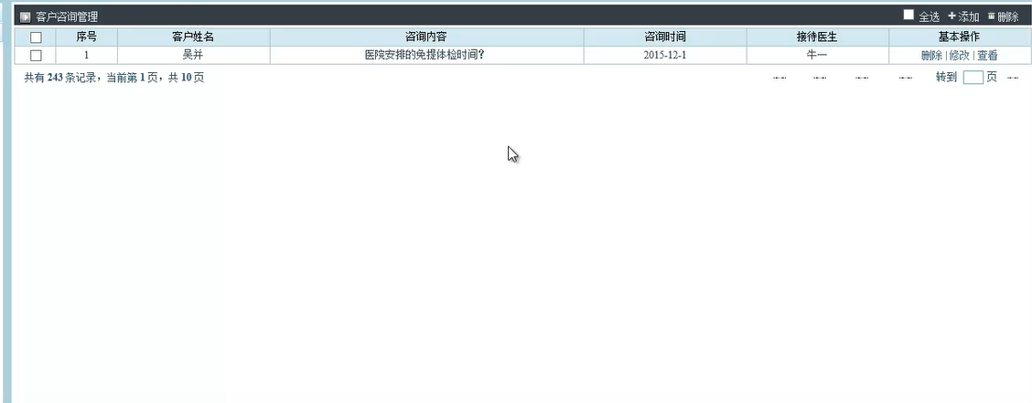

1. 第二个界面（回访管理），显示回访的记录（全选，增删查改）

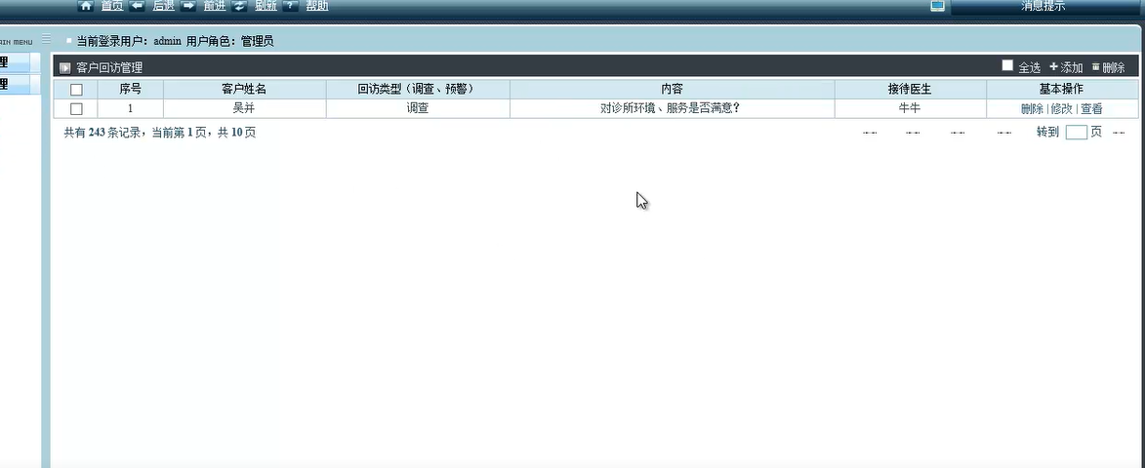

1. 第三个界面（客户关怀），显示三个分页1、近10天过生日的客户2、45天未回访的客户3、三个月以上未体验的客户

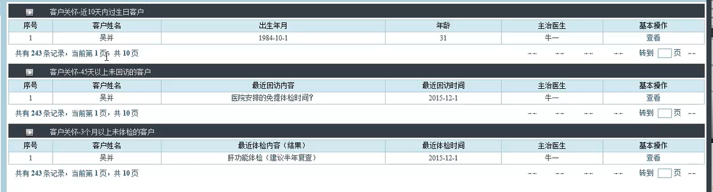

1. 知识库管理(公有)
2. 第一个界面（知识库类型管理）内外科分别



1. 第二个界面（知识库内容管理）选择内外科查找，模糊查找等等

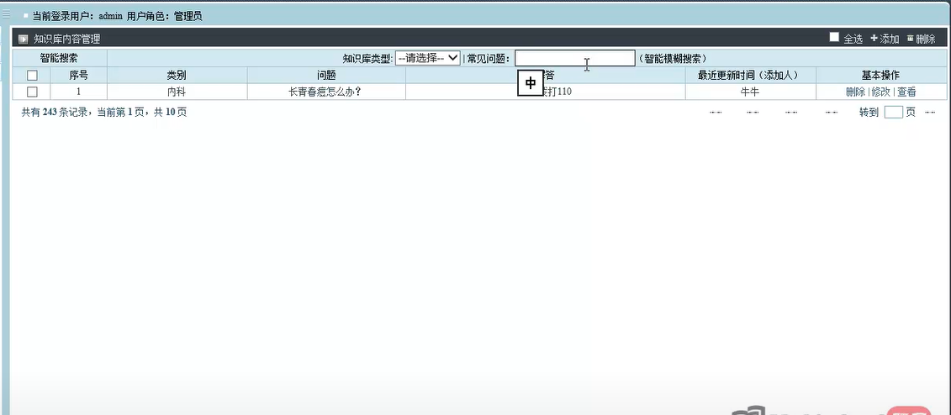

1. 系统管理（角色）
2. 第一个界面（用户管理），包括一些医生的基本信息（增删查改）

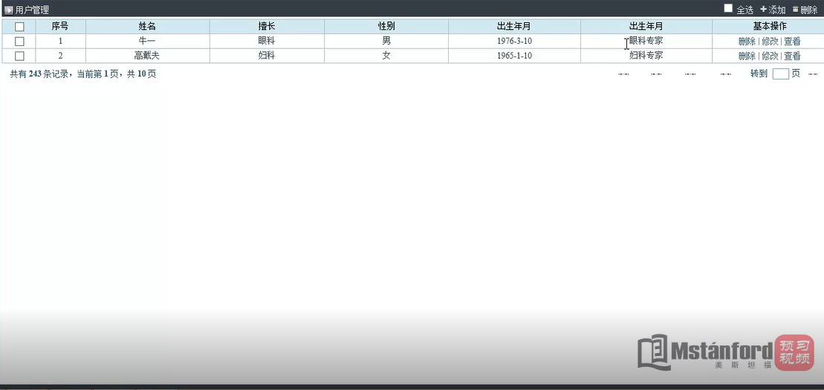

1. 第二个操作，退出系统